ÖN BİLGİLERİNİ KULLANARAK OKUDUĞUNU ANLAMA ETKİNLİĞİ

*Aşağıdaki öyküyü okuyunuz. Öykü ile ilgili etkinlikleri yapınız.

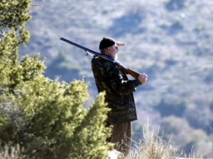

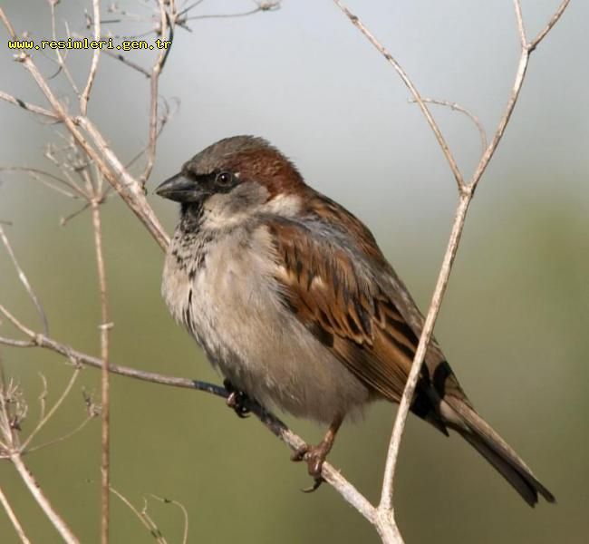
SERÇENİN AVCIYA ÖĞÜDÜ
Avcının biri kuş avlamak için tuzak kurmuştu. Tuzağa küçük bir kuş yakalandı.
Minik kuşu eline aldı.
Hayret!
Minik kuş konuşuyordu.
Minik kuş:
- "Ey büyük efendi! Sen birçok koyunlar, sığırlar, develer yedin.
Onların etlerinden bile doymadın da, benim etimle mi doyacaksın?
Ben senin dişinin kovuğunu bile dolduramam. Şayet beni salıverecek olursan, sana üç öğüt vereceğim. Bu öğütlerden ilkini senin elindeyken, ikincisini şu çatının üstünde, üçüncüsünü ise ağacın üstünde söyleyeceğim. Bu üç öğüdümü tutacak olursan, ömür boyu mutlu olursun." dedi.
Avcı bu teklifi beğendi. Zaten eti olmayan bu küçük kuşla nasıl doyacaktı ki? Kuşun öğüdü belki işe yarardı.
Avcı:
- "Peki, söyle bakalım" dedi.
Minik kuş:
- "Elindeyken vereceğim öğüt şudur:
Olmayacak şeye, kim söylerse söylesin inanma."
Kuş, bu birinci öğüdünden sonra avcının elinden uçup, karşıdaki çatının üstüne kondu.
- "İkinci öğüdüm: Geçmiş gitmiş şeyler için üzülme. Bir şey senden gittikten sonra onun hasretini çekme."
Kuş, ikinci öğüdüne devam etti:
"Benim karnımda on dirhem ağırlığında çok değerli bir inci vardı. O inci seni de, çocuklarını da zengin ederdi. O inci senindi ama, kısmetin değilmiş. Öyle bir inci kaçırdın ki, dünyada eşi benzeri yoktu." dedi.
Avcı, bu sözleri işitince:
"Eyvah! Ben kendi elimle kendime yazık ettim. Elimdeki talih kuşunu kaçırdım.
Ah benim akılsız kafam" diye üzülmeye, ağlamaya ve dövünmeye başladı.
Kuş, avcının bu halini görünce:
- "Be aptal adam! Biraz önce ben sana ne öğüt verdim? Şu haline bir bak. İnci elinden gittiyse ne üzülüyorsun? Ben sana geçen bir şeye üzülme demedim mi?
Sözümü anlamadın mı? Sonra sana ´Olmayacak bir söze sakın inanma´ diye ilk öğüdümü vermedim mi? On dirhemlik inciyi duyunca aklın başından gitti. Ben, kendim üç dirhem bile değilken, nasıl içimde on dirhemlik inci bulunabilir?" dedi.
Bu sözleri dinledikten sonra, avcının aklı başına geldi ve
- "Haklısın güzel ve akıllı kuş! Şu üçüncü öğüdünü de söyle de öyle git." dedi.
Minik kuş, üçüncü öğüdünü vermek için çatıdan ağacın üstüne sıçradı ve avcıya alaylı bir tavırla:
- "Allah Allah! İlk iki öğüdümü tuttun mu ki üçüncüsünü vereyim." diyerek avcının haline güldü ve göğün maviliklerine doğru uçtu gitti...

****************************

*Aşağıdaki sözcükleri anlamlarıyla eşleştiriniz.

1. tuzak: Okkanın dört yüzde birine eşit olan 3,148 gramlık bir ağırlık ölçüsü
2. avcı : Şans, baht
3. öğüt : Kuş veya yabani hayvanları yakalamaya yarayan araç veya düzen.
4. talih : Bir kimseye yapması veya yapmaması gereken şeyler için söylenen söz.
5. dirhem : Avlanmayı seven veya avı kendisine iş edinen kimse.

*Aşağıdaki 5N 1K sorularını yanıtlayınız.

*Avcı kuşu niçin avlamak istiyordu?

………………………………………………………………………………………………………………………………………………....

*Serçe avcıdan kurtulmak için ne söyledi?

……………………………………………………………………………………………………………………………………………….

*Avcı serçeyi elinden bıraktığına ne zaman pişman oldu?

…………………………………………………………………………………………………………………………………………………

*Avcı serçenin akıllı olduğunu nasıl anladı?

……………………………………………………………………………………………………………………………………………….

*Serçe avcıya ikinci öğüdünü nerede söyledi?

…………………………………………………………………………………………………………………………………………………

*Serçenin verdiği öğütler kimler için önemlidir?

………………………………………………………………………………………………………………………………………………….

*Metnin konusunu ve ana düşüncesini ilgili kutulara yazınız.

METNİN KONUSU METNİN ANA DÜŞÜNCESİ

*Okuduğunuz metinde gerçek hayatta olması mümkün olmayan olay hangisidir? Yazınız.

………………………………………………………………………………………………………………………………………..………………………….

…………………………………………………………………………………………………………………………………………………………..……….

……………………………………………………………………………………………………………………………………………………….…………..

………………………………………………………………………………………………………………………………………………………..……………

*Serçenin yaptıklarını doğru buluyor musunuz? Niçin?

……………………………………………………………………………………………………………………………………………………..……………..

……………………………………………………………………………………………………………………………………………………………………..

…………………………………………………………………………………………………………………………………………………………..……….

……………………………………………………………………………………………………………………………………………………………………..

……………………………………………………………………………………………………………………………………………………………………..

…………………………………………………………………………………………………………………………………………………………………...

*Avcılık konusunda ne düşünüyorsunuz?

………………………………………………………………………………………………………………………………………………………….………….

………………………………………………………………………………………………………………………………………………………..…………..

……………………………………………………………………………………………………………………………………………………………………..

……………………………………………………………………………………………………………………………………………………….…………….

…………………………………………………………………………………………………………………………………………………….……………….

mesuthayat

www.mesuthayat.com
Türkçe Dersi Kaynak Siteniz

